國立嘉義大學學生事務處學生職涯發展中心
108學年度UCAN職業興趣探索分析報告~生命科學院
彙整日期：109年8月18日
- 生命科學院
表 1:生命科學院所屬各系102~108學年度大學部新生UCAN職業興趣探索施測概況表
學 院 | 102學年度 |  |  | 103學年度 |  |  | 104學年度 |  |  | 105學年度 |  |  | 106學年度 |  |  | 107學年度 |  |  | 108學年度
學 院 | 學生  人數 | 施測  人數 | 施測  比率 | 學生  人數 | 學生  人數 | 學生  人數 | 學生  人數 | 施測  人數 | 施測  比率 | 學生  人數 | 施測  人數 | 施測  比率 | 學生  人數 | 施測  人數 | 施測  比率 | 學生  人數 | 施測  人數 | 施測  比率 | 學生  人數 | 施測  人數 | 施測  比率
食品科學系 | 53 | 39 | 74% | 50 | 48 | 48 | 48 | 40 | 82% | 48 | 37 | 77% | 48 | 46 | 96% | 52 | 48 | 92% | 51 | 43 | 84%
水生生物科學系 | 54 | 40 | 74% | 50 | 47 | 47 | 47 | 31 | 65% | 47 | 43 | 91% | 47 | 46 | 98% | 48 | 45 | 94% | 47 | 42 | 89%
生物資源學系 | 49 | 39 | 80% | 47 | 46 | 46 | 46 | 28 | 67% | 47 | 48 | 100% | 46 | 45 | 98% | 45 | 39 | 87% | 43 | 40 | 93%
生化科技學系 | 53 | 35 | 66% | 52 | 45 | 45 | 45 | 33 | 67% | 51 | 40 | 78% | 45 | 45 | 100% | 49 | 43 | 88% | 42 | 41 | 98%
微生物免疫與生物藥學系 | 51 | 31 | 61% | 48 | 48 | 48 | 48 | 43 | 91% | 50 | 47 | 94% | 48 | 48 | 100% | 47 | 45 | 96% | 45 | 27 | 60%
合 計 | 260 | 184 | 71% | 247 | 234 | 234 | 234 | 175 | 74% | 243 | 215 | 88% | 234 | 230 | 98% | 241 | 220 | 91% | 228 | 193 | 85%

表 2:生命科學院所屬各系108學年度大學部新生UCAN職業興趣探索前五順位對照表
職業興趣  系別 | 第一順位 | 第二順位 | 第三順位 | 第四順位 | 第五順位
食品科學系  ( 43人) | 醫療保健  ( 3.02 , 78 ) | 教育與訓練  ( 2.92 , 61 ) | 個人及社會服務  ( 2.66 , 54 ) | 司法、法律與  公共安全  ( 2.64 , 60 ) | 休閒與觀光  旅遊  ( 2.63 , 50 )
水生生物科學系  ( 42人) | 醫療保健  ( 2.74 , 69 ) | 教育與訓練  ( 2.54 , 49 ) | 天然資源、食品  與農業  ( 2.5 , 78 ) | 建築營造  ( 2.3 , 51 ) | 個人及社會服務  ( 2.27 , 39 )
生物資源學系  ( 40人) | 醫療保健  ( 2.94, 76 ) | 教育與訓練  ( 2.79 , 57 ) | 天然資源、食品  與農業  ( 2.52 , 78 ) | 建築營造  ( 2.5 , 59 ) | 個人及社會服務  ( 2.4 , 44 )
生化科技學系  ( 41人) | 醫療保健  ( 3.12 , 81 ) | 教育與訓練  ( 2.81 , 58 ) | 建築營造  ( 2.49 , 58 ) | 天然資源、食品與農業  ( 2.41 , 75 ) | 科學、技術、工程、數學  ( 2.34 , 73 )
微生物免疫與生物藥學系  ( 27人) | 醫療保健  ( 3.24 , 83 ) | 教育與訓練  ( 3.07 , 66 ) | 建築營造  ( 2.85 , 71 ) | 天然資源、食品與農業  ( 2.69 , 82 ) | 製造  ( 2.66 , 77 )
生命科學院  ( 193人) | 醫療保健  ( 2.99 , 77 ) | 教育與訓練  ( 2.81 , 58 ) | 建築營造  (2.48,58) | 天然資源、食品與農業  ( 2.48 , 77 ) | 個人及社會服務  (2.43,45)
備註：
- 表列資料各順位皆包含平均分數及PR值，所謂PR值係對照UCAN平台提供104年6月更新之全國樣本常模。以生化科技學系為例，「醫療保健」為學生喜好程度最高之職涯類型，平均數3.12，對照全國常模之數值為81，顯示該系學生在「醫療保健」之喜好傾向高於全國81%學生。
- 本校108學年度大學部入學新生UCAN職業興趣探索施測各院系平均數及對應全國PR值一覽表，詳見附錄。

表 3:生命科學院所屬各系108學年度大學部新生UCAN職業興趣探索平均分數對照表
職涯類型 | 生命  科學院 | 食品  科學系 | 水生生物科學系 | 生物資源學系 | 生化科技學系 | 微生物免疫與生物藥學系
建築營造 | 2.48 | 2.37 | 2.3 | 2.5 | 2.49 | 2.85
天然資源、食品與農業 | 2.48 | 2.35 | 2.5 | 2.52 | 2.41 | 2.69
藝文與影音傳播 | 1.72 | 1.82 | 1.7 | 1.67 | 1.46 | 2.04
企業經營管理 | 2.04 | 2.18 | 1.79 | 1.93 | 2.09 | 2.32
教育與訓練 | 2.81 | 2.92 | 2.54 | 2.79 | 2.81 | 3.07
金融財務 | 2.04 | 2.22 | 1.77 | 2 | 2.04 | 2.22
政府公共事務 | 1.97 | 2.12 | 1.81 | 1.85 | 1.97 | 2.15
醫療保健 | 2.99 | 3.02 | 2.74 | 2.94 | 3.12 | 3.24
個人及社會服務 | 2.43 | 2.66 | 2.27 | 2.4 | 2.26 | 2.63
休閒與觀光旅遊 | 2.34 | 2.63 | 2.13 | 2.32 | 2.18 | 2.45
資訊科技 | 2.18 | 2.14 | 2.13 | 2.13 | 2.11 | 2.48
司法、法律與公共安全 | 2.38 | 2.64 | 2.25 | 2.31 | 2.24 | 2.51
行銷與銷售 | 1.54 | 1.85 | 1.36 | 1.4 | 1.42 | 1.7
製造 | 2.24 | 2.29 | 2.06 | 2.02 | 2.29 | 2.66
科學、技術、工程、數學 | 2.31 | 2.24 | 2.22 | 2.25 | 2.34 | 2.57
物流運輸 | 1.93 | 2.11 | 1.85 | 1.73 | 1.82 | 2.22

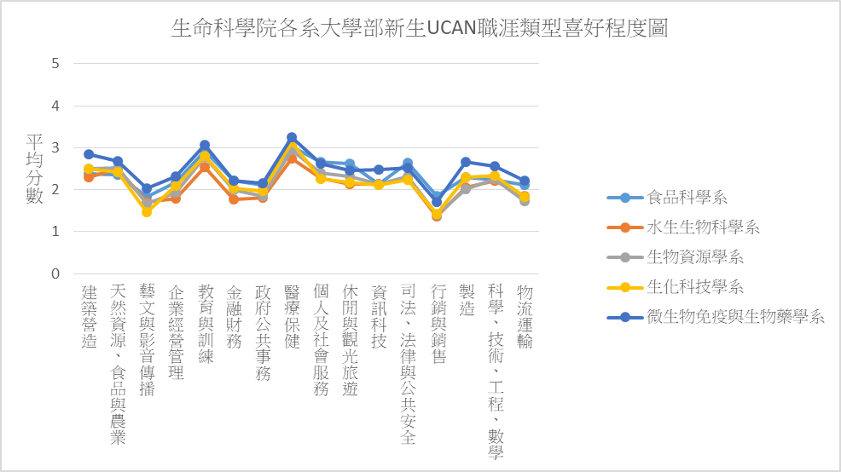
圖 1:生命科學院各系108學年度大學部新生UCAN職涯類型喜好程度折線圖

表 4:生命科學院所屬各系108學年度大學部新生UCAN職業興趣探索平均數對應全國PR值一覽表
職涯類型 | 生命  科學院 | 食品  科學系 | 水生生物科學系 | 生物資源學系 | 生化科技學系 | 微生物免疫與生物藥學系
建築營造 | 58 | 54 | 51 | 59 | 58 | 71
天然資源、食品與農業 | 77 | 74 | 78 | 78 | 75 | 82
藝文與影音傳播 | 43 | 46 | 42 | 41 | 35 | 53
企業經營管理 | 52 | 57 | 44 | 49 | 54 | 62
教育與訓練 | 58 | 61 | 49 | 57 | 58 | 66
金融財務 | 59 | 64 | 50 | 58 | 59 | 64
政府公共事務 | 51 | 56 | 46 | 48 | 51 | 57
醫療保健 | 77 | 78 | 69 | 76 | 81 | 83
個人及社會服務 | 45 | 54 | 39 | 44 | 39 | 53
休閒與觀光旅遊 | 39 | 50 | 33 | 39 | 35 | 43
資訊科技 | 61 | 60 | 60 | 60 | 59 | 70
司法、法律與公共安全 | 50 | 60 | 45 | 47 | 45 | 55
行銷與銷售 | 41 | 51 | 35 | 36 | 37 | 46
製造 | 63 | 65 | 58 | 57 | 65 | 77
科學、技術、工程、數學 | 73 | 71 | 71 | 71 | 73 | 79
物流運輸 | 55 | 62 | 52 | 48 | 51 | 65

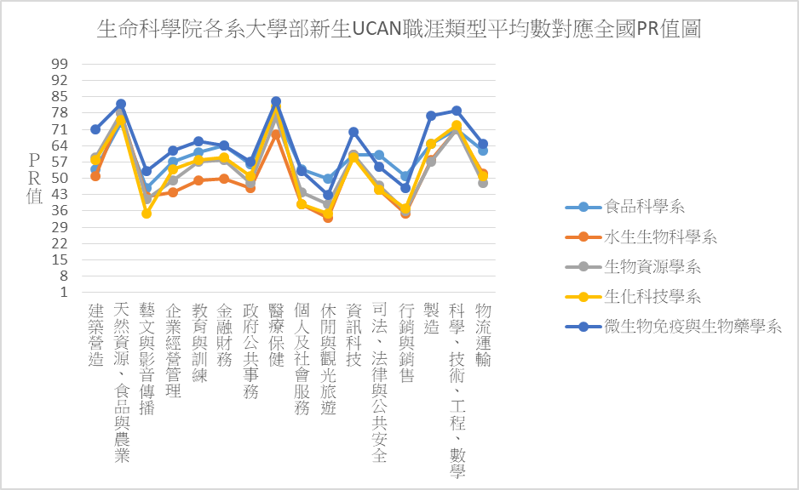
圖 2:生命科學院各系108學年度大學部新生UCAN職涯類型平均數對應全國PR值折線圖

二、食品科學系
表 5:食品科學系108學年度大學部新生UCAN職業興趣探索平均分數、喜好排序及PR值對照表
職涯類型 | 平均分數  (最高5分) | 喜好排序 | 標準差 | PR值 | 學系  就業途徑
建築營造 | 2.37 | 6 | 0.71 | 54
天然資源、食品與農業 | 2.35 | 7 | 0.78 | 74 | ❖
藝文與影音傳播 | 1.82 | 16 | 0.86 | 46
企業經營管理 | 2.18 | 11 | 0.85 | 57
教育與訓練 | 2.92 | 2 | 0.84 | 61
金融財務 | 2.22 | 10 | 0.9 | 64
政府公共事務 | 2.12 | 13 | 0.94 | 56
醫療保健 | 3.02 | 1 | 0.82 | 78 | ❖
個人及社會服務 | 2.66 | 3 | 0.9 | 54
休閒與觀光旅遊 | 2.63 | 5 | 0.93 | 50
資訊科技 | 2.14 | 12 | 0.95 | 60
司法、法律與公共安全 | 2.64 | 4 | 0.9 | 60
行銷與銷售 | 1.85 | 15 | 1.03 | 51
製造 | 2.29 | 8 | 0.95 | 65 | ❖
科學、技術、工程、數學 | 2.24 | 9 | 0.93 | 71
物流運輸 | 2.11 | 14 | 0.86 | 62

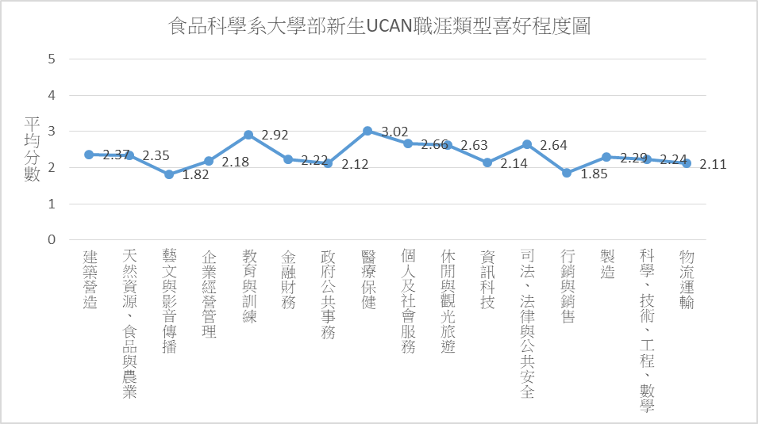
圖 3:食品科學系108學年度大學部新生UCAN職涯類型喜好程度折線圖
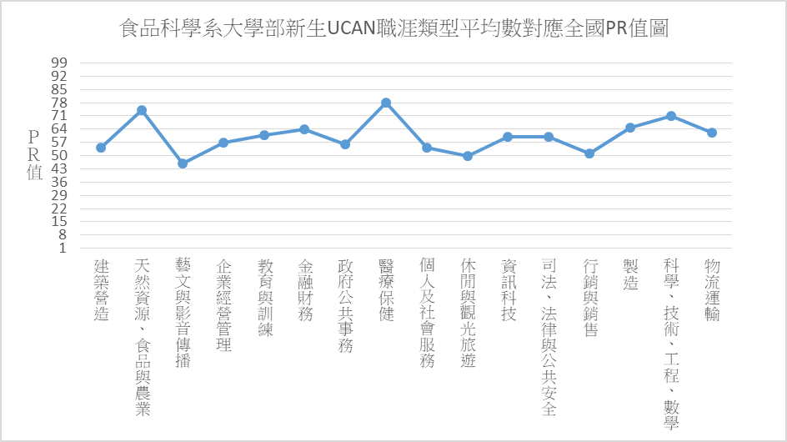
圖 4:食品科學系108學年度大學部新生UCAN職涯類型平均數對應全國PR值折線圖

三、水生生物科學系
表 6:水生生物科學系108學年度大學部新生UCAN職業興趣探索平均分數、喜好排序及PR值對照表
職涯類型 | 平均分數  (最高5分) | 喜好排序 | 標準差 | PR值 | 學系  就業途徑
建築營造 | 2.3 | 4 | 0.97 | 51
天然資源、食品與農業 | 2.5 | 3 | 0.88 | 78 | ❖
藝文與影音傳播 | 1.7 | 15 | 1.1 | 42
企業經營管理 | 1.79 | 13 | 0.83 | 44
教育與訓練 | 2.54 | 2 | 0.98 | 49
金融財務 | 1.77 | 14 | 0.94 | 50
政府公共事務 | 1.81 | 12 | 0.94 | 46
醫療保健 | 2.74 | 1 | 0.9 | 69
個人及社會服務 | 2.27 | 5 | 0.94 | 39
休閒與觀光旅遊 | 2.13 | 8 | 0.93 | 33
資訊科技 | 2.13 | 9 | 1.04 | 60
司法、法律與公共安全 | 2.25 | 6 | 1.01 | 45
行銷與銷售 | 1.36 | 16 | 0.94 | 35
製造 | 2.06 | 10 | 0.98 | 58
科學、技術、工程、數學 | 2.22 | 7 | 1.03 | 71
物流運輸 | 1.85 | 11 | 0.9 | 52

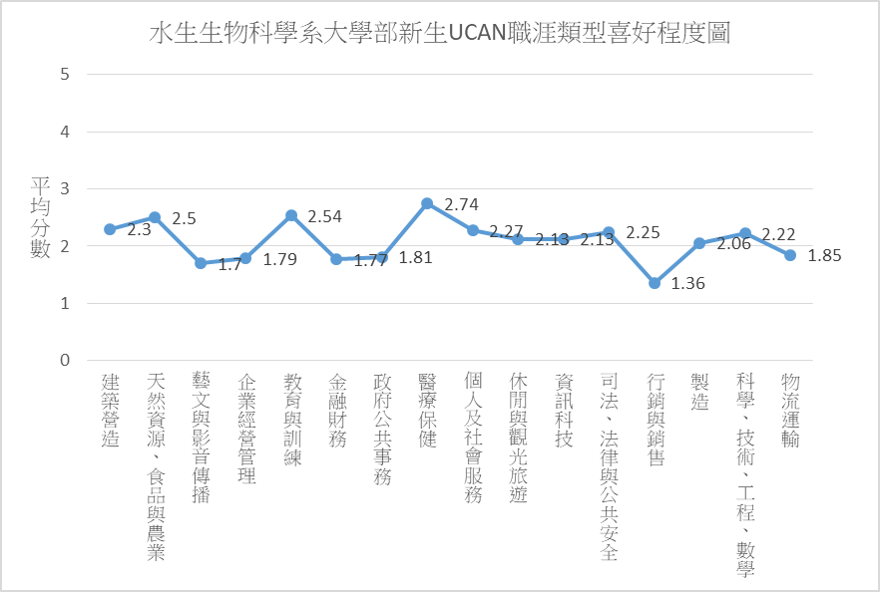
圖 5:水生生物科學系108學年度大學部新生UCAN職涯類型喜好程度折線圖
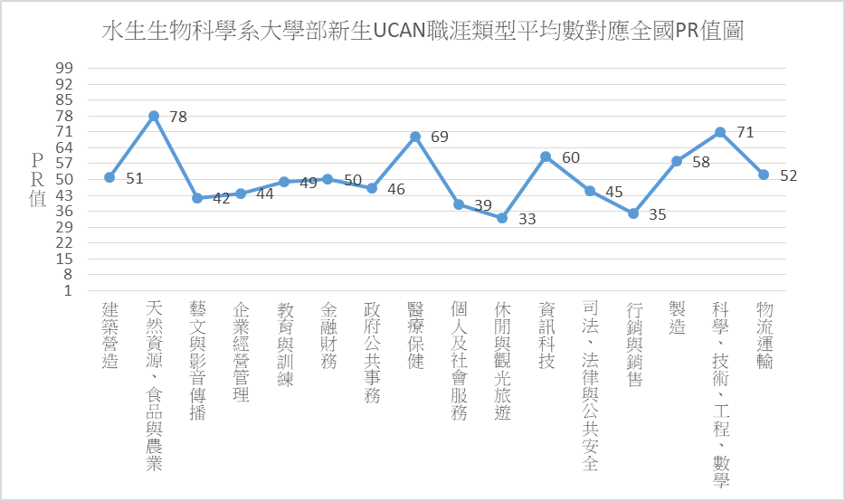
圖 6:水生生物科學系108學年度大學部新生UCAN職涯類型平均數對應全國PR值折線圖

四、生物資源學系
表 7:生物資源學系108學年度大學部新生UCAN職業興趣探索平均分數、喜好排序及PR值對照表
職涯類型 | 平均分數  (最高5分) | 喜好排序 | 標準差 | PR值 | 學系  就業途徑
建築營造 | 2.5 | 4 | 0.81 | 59
天然資源、食品與農業 | 2.52 | 3 | 0.79 | 78 | ❖
藝文與影音傳播 | 1.67 | 15 | 1 | 41
企業經營管理 | 1.93 | 12 | 0.98 | 49
教育與訓練 | 2.79 | 2 | 0.98 | 57 | ❖
金融財務 | 2 | 11 | 0.95 | 58
政府公共事務 | 1.85 | 13 | 0.91 | 48
醫療保健 | 2.94 | 1 | 0.95 | 76
個人及社會服務 | 2.4 | 5 | 0.99 | 44
休閒與觀光旅遊 | 2.32 | 6 | 0.95 | 39
資訊科技 | 2.13 | 9 | 1.18 | 60
司法、法律與公共安全 | 2.31 | 7 | 0.87 | 47
行銷與銷售 | 1.4 | 16 | 1.01 | 36
製造 | 2.02 | 10 | 1.01 | 57
科學、技術、工程、數學 | 2.25 | 8 | 0.99 | 71
物流運輸 | 1.73 | 14 | 0.73 | 48

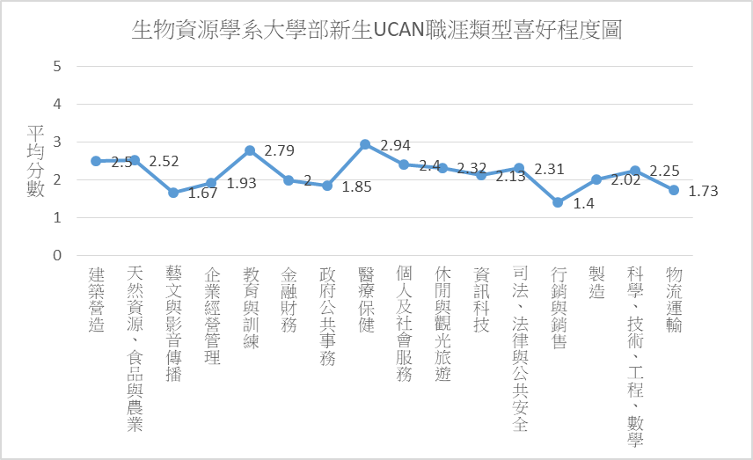
圖 7:生物資源學系108學年度大學部新生UCAN職涯類型喜好程度折線圖
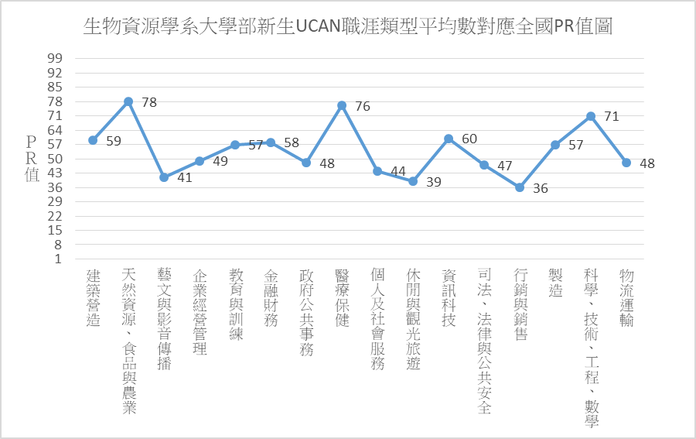
圖 8:生物資源學系108學年度大學部新生UCAN職涯類型平均數對應全國PR值折線圖

五、生化科技學系
表 8:生化科技學系108學年度大學部新生UCAN職業興趣探索平均分數、喜好排序及PR值對照表
職涯類型 | 平均分數  (最高5分) | 喜好排序 | 標準差 | PR值 | 學系  就業途徑
建築營造 | 2.49 | 3 | 0.77 | 58
天然資源、食品與農業 | 2.41 | 4 | 0.68 | 75 | ❖
藝文與影音傳播 | 1.46 | 15 | 0.7 | 35
企業經營管理 | 2.09 | 11 | 0.88 | 54
教育與訓練 | 2.81 | 2 | 0.78 | 58 | ❖
金融財務 | 2.04 | 12 | 0.86 | 59
政府公共事務 | 1.97 | 13 | 0.83 | 51
醫療保健 | 3.12 | 1 | 0.85 | 81 | ❖
個人及社會服務 | 2.26 | 7 | 0.85 | 39
休閒與觀光旅遊 | 2.18 | 9 | 0.84 | 35
資訊科技 | 2.11 | 10 | 0.89 | 59
司法、法律與公共安全 | 2.24 | 8 | 0.75 | 45
行銷與銷售 | 1.42 | 16 | 0.93 | 37
製造 | 2.29 | 6 | 0.91 | 65
科學、技術、工程、數學 | 2.34 | 5 | 0.94 | 73
物流運輸 | 1.82 | 14 | 0.7 | 51

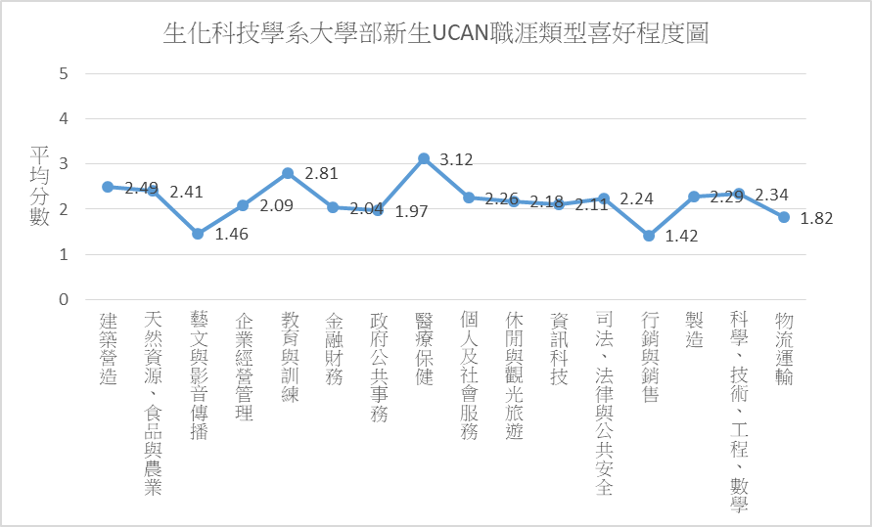
圖 9:生化科技學系108學年度大學部新生UCAN職涯類型喜好程度折線圖
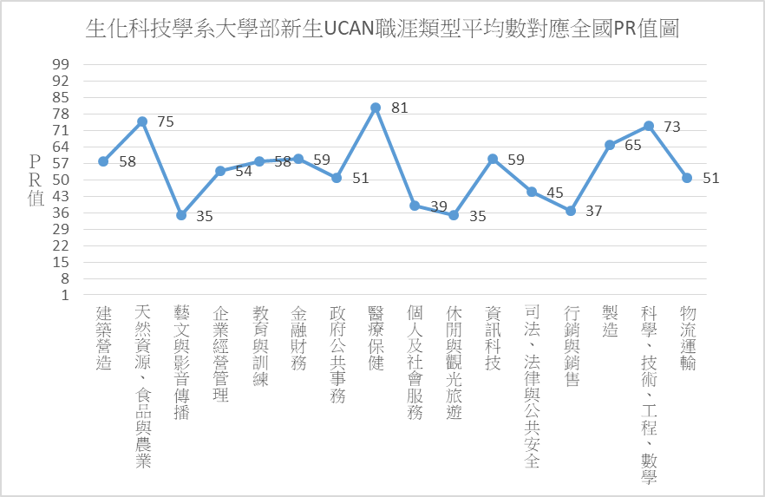
圖 10:生化科技學系108學年度大學部新生UCAN職涯類型平均數對應全國PR值折線圖

六、微生物免疫與生物藥學系
表 9:微藥系108學年度大學部新生UCAN職業興趣探索平均分數、喜好排序及PR值對照表
職涯類型 | 平均分數  (最高5分) | 喜好排序 | 標準差 | PR值 | 學系  就業途徑
建築營造 | 2.85 | 3 | 0.95 | 71
天然資源、食品與農業 | 2.69 | 4 | 0.92 | 82 | ❖
藝文與影音傳播 | 2.04 | 15 | 1.18 | 53
企業經營管理 | 2.32 | 11 | 1.24 | 62
教育與訓練 | 3.07 | 2 | 1.01 | 66
金融財務 | 2.22 | 12 | 1.16 | 64
政府公共事務 | 2.15 | 14 | 1.23 | 57
醫療保健 | 3.24 | 1 | 0.99 | 83 | ❖
個人及社會服務 | 2.63 | 6 | 1.02 | 53
休閒與觀光旅遊 | 2.45 | 10 | 1.16 | 43
資訊科技 | 2.48 | 9 | 1.22 | 70
司法、法律與公共安全 | 2.51 | 8 | 1.04 | 55
行銷與銷售 | 1.7 | 16 | 1.19 | 46
製造 | 2.66 | 5 | 1.06 | 77 | ❖
科學、技術、工程、數學 | 2.57 | 7 | 1.23 | 79
物流運輸 | 2.22 | 13 | 1.12 | 65

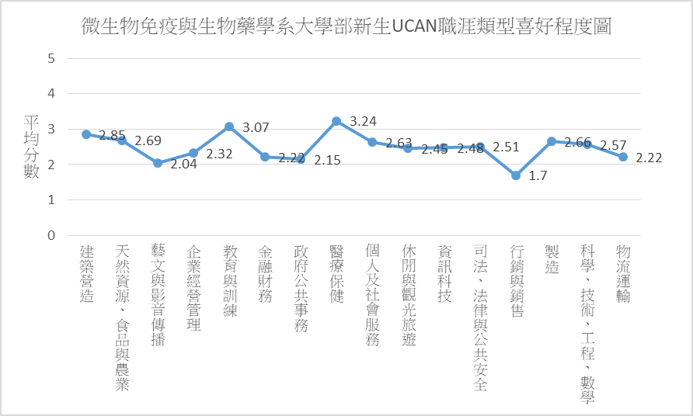
圖 11:微藥系108學年度大學部新生UCAN職涯類型喜好程度折線圖

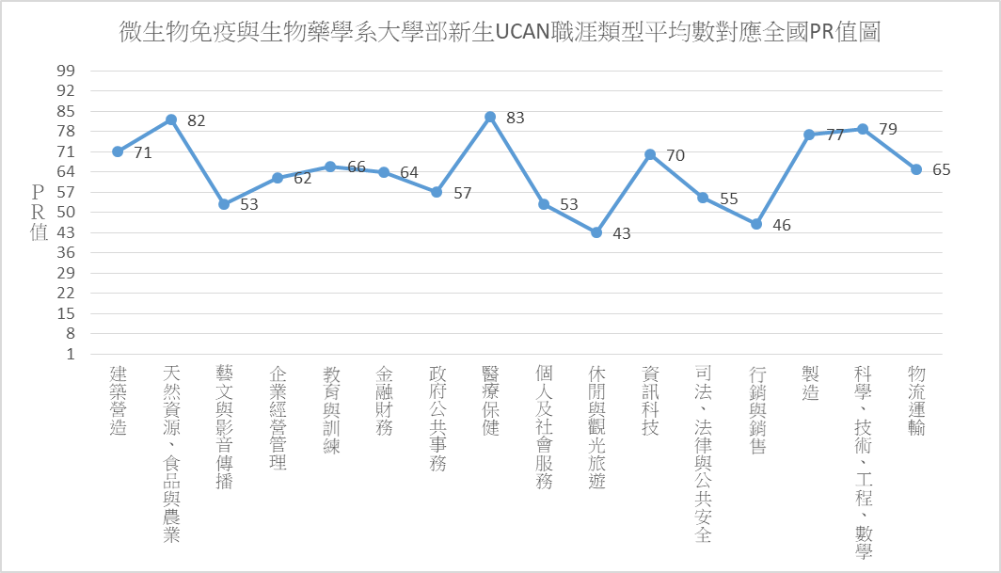
圖 12:微藥系108學年度大學部新生UCAN職涯類型平均數對應全國PR值折線圖

<附錄>本校108學年度大學部入學新生UCAN職業興趣探索施測各院系平均數及對應全國PR值一覽表(農學院、理工學院及生命科學院)
院系 | 施測  人數 | 建築營造 |  |  | 天然資源、食品與農業 |  |  | 藝文與影音傳播 |  |  | 企業經營管理 |  |  | 教育與訓練 |  |  | 金融財務 |  |  | 政府公共事務
院系 | 施測  人數 | 平均數 | SD | PR值 | 平均數 | SD | PR值 | 平均數 | SD | PR值 | 平均數 | SD | PR值 | 平均數 | SD | PR值 | 平均數 | SD | PR值 | 平均數 | SD | PR值
農學院 | 301 | 2.61 | 0.92 | 63 | 2.6 | 0.86 | 81 | 2.01 | 1.02 | 52 | 2.05 | 0.94 | 53 | 2.77 | 1.04 | 57 | 1.96 | 0.93 | 57 | 2.06 | 0.97 | 54
農藝學系 | 40 | 2.37 | 0.71 | 54 | 2.63 | 0.74 | 81 | 1.65 | 0.91 | 41 | 2.18 | 0.84 | 57 | 2.54 | 0.92 | 49 | 2.02 | 1 | 59 | 1.97 | 0.94 | 51
園藝學系 | 41 | 2.84 | 0.75 | 71 | 2.8 | 0.81 | 85 | 2.33 | 0.91 | 62 | 2.15 | 0.83 | 56 | 2.81 | 1.03 | 58 | 2.03 | 0.84 | 59 | 2.05 | 0.84 | 54
森林暨自然資源學系 | 39 | 2.37 | 0.98 | 54 | 2.55 | 0.82 | 79 | 1.97 | 0.98 | 51 | 1.69 | 1.01 | 41 | 2.71 | 1.11 | 55 | 1.75 | 1 | 50 | 1.85 | 1.05 | 48
木質材料與設計學系 | 38 | 2.73 | 1.08 | 67 | 2.41 | 0.91 | 75 | 2.13 | 0.98 | 56 | 2.11 | 1.1 | 55 | 2.59 | 1.1 | 51 | 2.02 | 1.02 | 59 | 1.99 | 1.04 | 52
動物科學系 | 21 | 2.58 | 0.88 | 62 | 2.76 | 0.63 | 84 | 2.04 | 1.02 | 53 | 2.09 | 0.93 | 54 | 3.11 | 0.94 | 68 | 1.88 | 0.85 | 54 | 2.26 | 1.04 | 60
生物農業科技學系 | 41 | 2.54 | 0.81 | 60 | 2.79 | 0.85 | 84 | 1.84 | 1.1 | 47 | 2.08 | 0.87 | 54 | 2.99 | 0.92 | 64 | 2.09 | 0.82 | 61 | 2.01 | 1 | 52
景觀學系 | 41 | 2.94 | 0.85 | 74 | 2.42 | 0.94 | 76 | 2.4 | 1.04 | 64 | 2.13 | 0.79 | 55 | 2.76 | 0.97 | 56 | 2 | 0.77 | 58 | 2.22 | 0.81 | 59
植物醫學系 | 40 | 2.5 | 1.1 | 59 | 2.49 | 1.03 | 78 | 1.74 | 1.02 | 43 | 2.02 | 1.08 | 52 | 2.83 | 1.21 | 59 | 1.87 | 1.13 | 54 | 2.19 | 1.07 | 58
理工學院 | 304 | 2.82 | 0.91 | 70 | 2.08 | 0.95 | 66 | 1.58 | 0.91 | 39 | 2.34 | 1.01 | 62 | 2.65 | 1.02 | 53 | 2.36 | 1.02 | 68 | 2.01 | 0.96 | 52
電子物理學系 | 41 | 2.94 | 0.73 | 74 | 2.14 | 0.7 | 67 | 1.53 | 0.77 | 37 | 2.5 | 0.9 | 68 | 2.68 | 0.89 | 54 | 2.46 | 0.94 | 71 | 2.1 | 0.81 | 55
應用化學系 | 41 | 2.66 | 0.77 | 65 | 2.25 | 0.89 | 71 | 1.9 | 1.13 | 49 | 2.36 | 1.04 | 63 | 2.96 | 0.96 | 63 | 2.52 | 0.93 | 73 | 2.16 | 0.97 | 57
應用數學系 | 44 | 2.55 | 1.06 | 61 | 1.92 | 1.01 | 60 | 1.53 | 0.99 | 37 | 2.62 | 1.01 | 72 | 2.44 | 1.11 | 45 | 2.71 | 1.09 | 78 | 1.89 | 0.99 | 49
資訊工程學系 | 7 | 3.46 | 0.99 | 88 | 2.28 | 1.24 | 72 | 1.62 | 0.52 | 40 | 2.33 | 1.04 | 62 | 2.75 | 1.07 | 56 | 2.67 | 1.21 | 77 | 2.29 | 0.8 | 61
生物機電工程學系 | 45 | 2.44 | 0.9 | 56 | 1.88 | 0.93 | 59 | 1.26 | 0.72 | 28 | 1.84 | 1.06 | 46 | 2.29 | 1 | 39 | 1.81 | 0.98 | 52 | 1.6 | 1.03 | 40
土木與水資源工程學系 | 39 | 2.91 | 0.79 | 73 | 2.09 | 0.98 | 66 | 1.34 | 0.81 | 31 | 2.29 | 0.94 | 61 | 2.71 | 0.95 | 55 | 2.31 | 0.88 | 67 | 2.05 | 0.87 | 54
電機工程學系 | 43 | 3.26 | 0.79 | 83 | 2.35 | 1.02 | 74 | 1.89 | 0.88 | 48 | 2.77 | 0.96 | 76 | 2.86 | 1.01 | 59 | 2.72 | 0.98 | 78 | 2.34 | 0.89 | 62
機械能源工程學系 | 44 | 2.9 | 0.97 | 73 | 1.92 | 0.97 | 60 | 1.63 | 0.9 | 40 | 2 | 0.9 | 51 | 2.65 | 1.12 | 53 | 1.95 | 0.94 | 56 | 1.91 | 0.98 | 49
生命科學院 | 193 | 2.48 | 0.85 | 58 | 2.48 | 0.81 | 77 | 1.72 | 0.97 | 43 | 2.04 | 0.95 | 52 | 2.81 | 0.92 | 58 | 2.04 | 0.96 | 59 | 1.97 | 0.96 | 51
食品科學系 | 43 | 2.37 | 0.71 | 54 | 2.35 | 0.78 | 74 | 1.82 | 0.86 | 46 | 2.18 | 0.85 | 57 | 2.92 | 0.84 | 61 | 2.22 | 0.9 | 64 | 2.12 | 0.94 | 56
水生生物科學系 | 42 | 2.3 | 0.97 | 51 | 2.5 | 0.88 | 78 | 1.7 | 1.1 | 42 | 1.79 | 0.83 | 44 | 2.54 | 0.98 | 49 | 1.77 | 0.94 | 50 | 1.81 | 0.94 | 46
生物資源學系 | 40 | 2.5 | 0.81 | 59 | 2.52 | 0.79 | 78 | 1.67 | 1 | 41 | 1.93 | 0.98 | 49 | 2.79 | 0.98 | 57 | 2 | 0.95 | 58 | 1.85 | 0.91 | 48
生化科技學系 | 41 | 2.49 | 0.77 | 58 | 2.41 | 0.68 | 75 | 1.46 | 0.7 | 35 | 2.09 | 0.88 | 54 | 2.81 | 0.78 | 58 | 2.04 | 0.86 | 59 | 1.97 | 0.83 | 51
微生物免疫與生物藥學系 | 27 | 2.85 | 0.95 | 71 | 2.69 | 0.92 | 82 | 2.04 | 1.18 | 53 | 2.32 | 1.24 | 62 | 3.07 | 1.01 | 66 | 2.22 | 1.16 | 64 | 2.15 | 1.23 | 57
全校 | 1637 | 2.48 | 0.89 | 58 | 1.98 | 0.97 | 62 | 1.87 | 1.02 | 48 | 2.23 | 0.99 | 59 | 2.75 | 0.98 | 56 | 2.17 | 1.05 | 63 | 2.15 | 0.98 | 57

院系 | 施測  人數 | 醫療保健 |  |  | 個人及社會服務 |  |  | 休閒與觀光旅遊 |  |  | 資訊科技 |  |  | 司法、法律與公共安全 |  |  | 行銷與銷售 |  |  | 製 造
院系 | 施測  人數 | 平均數 | SD | PR值 | 平均數 | SD | PR值 | 平均數 | SD | PR值 | 平均數 | SD | PR值 | 平均數 | SD | PR值 | 平均數 | SD | PR值 | 平均數 | SD | PR值
農學院 | 301 | 2.81 | 0.98 | 72 | 2.45 | 0.99 | 46 | 2.49 | 1.03 | 45 | 2.2 | 1.08 | 62 | 2.35 | 0.93 | 49 | 1.65 | 0.98 | 44 | 2.31 | 0.94 | 65
農藝學系 | 40 | 2.87 | 0.83 | 74 | 2.33 | 0.81 | 41 | 2.45 | 0.92 | 43 | 1.99 | 0.94 | 56 | 2.14 | 0.69 | 42 | 1.42 | 0.8 | 37 | 2.14 | 0.76 | 60
園藝學系 | 41 | 2.85 | 0.94 | 73 | 2.52 | 0.95 | 49 | 2.57 | 0.98 | 48 | 2.46 | 1.06 | 69 | 2.39 | 0.85 | 50 | 1.67 | 0.91 | 45 | 2.53 | 0.86 | 73
森林暨自然資源學系 | 39 | 2.47 | 0.98 | 60 | 2.26 | 1.17 | 39 | 2.27 | 1.19 | 37 | 1.93 | 0.98 | 54 | 2.15 | 1.08 | 42 | 1.38 | 1.04 | 35 | 1.94 | 0.91 | 54
木質材料與設計學系 | 38 | 2.47 | 1.1 | 60 | 2.34 | 1.1 | 41 | 2.45 | 1.17 | 43 | 2.25 | 1.15 | 63 | 2.31 | 1.09 | 47 | 1.93 | 1.13 | 53 | 2.48 | 1.1 | 71
動物科學系 | 21 | 3.29 | 1.02 | 84 | 2.86 | 0.96 | 60 | 2.59 | 0.9 | 48 | 2.2 | 1.14 | 62 | 2.46 | 0.96 | 53 | 1.74 | 0.96 | 47 | 2.39 | 0.96 | 68
生物農業科技學系 | 41 | 3.05 | 0.89 | 79 | 2.45 | 0.9 | 46 | 2.44 | 0.93 | 43 | 2.3 | 1.09 | 64 | 2.42 | 0.97 | 52 | 1.67 | 1.06 | 45 | 2.33 | 0.89 | 66
景觀學系 | 41 | 2.76 | 0.9 | 70 | 2.57 | 0.9 | 51 | 2.81 | 0.9 | 55 | 2.28 | 1.06 | 64 | 2.57 | 0.8 | 58 | 1.8 | 0.72 | 49 | 2.4 | 0.77 | 68
植物醫學系 | 40 | 2.93 | 1.03 | 75 | 2.48 | 1.09 | 47 | 2.39 | 1.16 | 41 | 2.17 | 1.19 | 61 | 2.42 | 0.99 | 52 | 1.59 | 1.09 | 42 | 2.29 | 1.17 | 65
理工學院 | 304 | 2.45 | 0.99 | 59 | 2.23 | 1 | 38 | 2.2 | 1.03 | 35 | 2.55 | 1.16 | 72 | 2.17 | 0.96 | 43 | 1.82 | 1.04 | 50 | 2.58 | 1.01 | 75
電子物理學系 | 41 | 2.57 | 0.85 | 64 | 2.24 | 0.85 | 38 | 2.21 | 0.88 | 35 | 2.84 | 1.02 | 78 | 2.21 | 0.84 | 44 | 1.85 | 0.95 | 51 | 2.83 | 0.79 | 81
應用化學系 | 41 | 2.86 | 0.87 | 73 | 2.65 | 0.92 | 53 | 2.72 | 1.08 | 52 | 2.33 | 1.1 | 65 | 2.59 | 0.85 | 58 | 2.05 | 1.09 | 57 | 2.61 | 0.96 | 76
應用數學系 | 44 | 2.1 | 1.01 | 46 | 2.12 | 1.09 | 35 | 1.99 | 1.11 | 29 | 2.57 | 1.24 | 73 | 1.94 | 1 | 35 | 1.94 | 1.05 | 53 | 2.44 | 1.16 | 70
資訊工程學系 | 7 | 2.49 | 1.07 | 60 | 1.94 | 1.41 | 30 | 1.99 | 1 | 29 | 3.09 | 1.28 | 83 | 2.37 | 1.12 | 50 | 1.78 | 1.07 | 49 | 2.96 | 1.11 | 84
生物機電工程學系 | 45 | 2.14 | 0.94 | 47 | 1.79 | 0.96 | 26 | 1.8 | 0.91 | 25 | 2.22 | 1.21 | 62 | 1.75 | 0.85 | 30 | 1.36 | 0.96 | 35 | 2.27 | 1.09 | 64
土木與水資源工程學系 | 39 | 2.32 | 0.96 | 54 | 2.08 | 1.01 | 34 | 2.06 | 0.91 | 31 | 2.37 | 1.09 | 66 | 2.12 | 0.97 | 41 | 1.69 | 0.86 | 46 | 2.41 | 0.91 | 69
電機工程學系 | 43 | 2.82 | 0.94 | 72 | 2.52 | 0.88 | 49 | 2.51 | 1.06 | 45 | 3.09 | 0.99 | 83 | 2.55 | 0.92 | 57 | 2.32 | 1.06 | 64 | 2.97 | 1 | 84
機械能源工程學系 | 44 | 2.38 | 1.08 | 56 | 2.28 | 1.03 | 40 | 2.16 | 1.01 | 34 | 2.32 | 1.19 | 65 | 2.03 | 0.99 | 38 | 1.56 | 1.02 | 41 | 2.49 | 0.94 | 72
生命科學院 | 193 | 2.99 | 0.9 | 77 | 2.43 | 0.94 | 45 | 2.34 | 0.96 | 39 | 2.18 | 1.05 | 61 | 2.38 | 0.91 | 50 | 1.54 | 1.02 | 41 | 2.24 | 0.99 | 63
食品科學系 | 43 | 3.02 | 0.82 | 78 | 2.66 | 0.9 | 54 | 2.63 | 0.93 | 50 | 2.14 | 0.95 | 60 | 2.64 | 0.9 | 60 | 1.85 | 1.03 | 51 | 2.29 | 0.95 | 65
水生生物科學系 | 42 | 2.74 | 0.9 | 69 | 2.27 | 0.94 | 39 | 2.13 | 0.93 | 33 | 2.13 | 1.04 | 60 | 2.25 | 1.01 | 45 | 1.36 | 0.94 | 35 | 2.06 | 0.98 | 58
生物資源學系 | 40 | 2.94 | 0.95 | 76 | 2.4 | 0.99 | 44 | 2.32 | 0.95 | 39 | 2.13 | 1.18 | 60 | 2.31 | 0.87 | 47 | 1.4 | 1.01 | 36 | 2.02 | 1.01 | 57
生化科技學系 | 41 | 3.12 | 0.85 | 81 | 2.26 | 0.85 | 39 | 2.18 | 0.84 | 35 | 2.11 | 0.89 | 59 | 2.24 | 0.75 | 45 | 1.42 | 0.93 | 37 | 2.29 | 0.91 | 65
微生物免疫與生物藥學系 | 27 | 3.24 | 0.99 | 83 | 2.63 | 1.02 | 53 | 2.45 | 1.16 | 43 | 2.48 | 1.22 | 70 | 2.51 | 1.04 | 55 | 1.7 | 1.19 | 46 | 2.66 | 1.06 | 77
全校 | 1637 | 2.54 | 0.94 | 62 | 2.56 | 1.01 | 50 | 2.54 | 1.05 | 47 | 2.11 | 1.08 | 59 | 2.42 | 0.95 | 52 | 1.82 | 1.05 | 50 | 2.22 | 0.96 | 63

院系 | 施測  人數 | 科學技術工程數學 |  |  | 物流運輸
院系 | 施測  人數 | 平均數 | SD | PR值 | 平均數 | SD | PR值
農學院 | 301 | 2.22 | 1.1 | 71 | 2.02 | 0.87 | 59
農藝學系 | 40 | 2.05 | 1.08 | 67 | 2.02 | 0.84 | 59
園藝學系 | 41 | 2.31 | 1.05 | 73 | 2.01 | 0.71 | 58
森林暨自然資源學系 | 39 | 1.91 | 0.97 | 63 | 1.71 | 0.85 | 47
木質材料與設計學系 | 38 | 2.29 | 1.22 | 72 | 2.21 | 1.08 | 65
動物科學系 | 21 | 2.37 | 1.17 | 74 | 2 | 0.85 | 58
生物農業科技學系 | 41 | 2.54 | 1.07 | 78 | 2.09 | 0.85 | 61
景觀學系 | 41 | 2.1 | 1.04 | 68 | 2.13 | 0.79 | 62
植物醫學系 | 40 | 2.28 | 1.21 | 72 | 2 | 0.93 | 58
理工學院 | 304 | 2.84 | 1.2 | 84 | 2.38 | 0.98 | 71
電子物理學系 | 41 | 3.16 | 1.13 | 87 | 2.53 | 0.85 | 75
應用化學系 | 41 | 2.76 | 1.19 | 82 | 2.33 | 0.89 | 69
應用數學系 | 44 | 2.6 | 1.34 | 80 | 2.31 | 1.07 | 68
資訊工程學系 | 7 | 2.88 | 1.34 | 84 | 2.41 | 1.3 | 72
生物機電工程學系 | 45 | 2.54 | 1.22 | 78 | 2 | 0.96 | 58
土木與水資源工程學系 | 39 | 2.65 | 1.24 | 80 | 2.17 | 0.9 | 64
電機工程學系 | 43 | 3.37 | 1.04 | 90 | 2.86 | 1.04 | 84
機械能源工程學系 | 44 | 2.78 | 1.06 | 83 | 2.44 | 0.89 | 73
生命科學院 | 193 | 2.31 | 1.01 | 73 | 1.93 | 0.86 | 55
食品科學系 | 43 | 2.24 | 0.93 | 71 | 2.11 | 0.86 | 62
水生生物科學系 | 42 | 2.22 | 1.03 | 71 | 1.85 | 0.9 | 52
生物資源學系 | 40 | 2.25 | 0.99 | 71 | 1.73 | 0.73 | 48
生化科技學系 | 41 | 2.34 | 0.94 | 73 | 1.82 | 0.7 | 51
微生物免疫與生物藥學系 | 27 | 2.57 | 1.23 | 79 | 2.22 | 1.12 | 65
全校 | 1637 | 2.03 | 1.15 | 66 | 2.08 | 0.91 | 61

<第3頁，共3頁>

